Московский авиационный институт

(Национальный исследовательский университет)

**Факультет информационных технологий и прикладной математики**

Кафедра вычислительной математики и программирования

**Лабораторные работы 1 — 9 по курсу ООП:  
основы программирования на С#**

0.Перегрузка

1.Агрегация по ссылке

2.Агрегация по значению и вложением

3.Принцип подстановки

4.Наследование: расширение, спецификация, специализация, конструирование и комбинирование

5.Наследование: комбинирование через общих предков

6.Ассоциация(один к одному, один ко многим)

7.Использование

8.Конкретизация

9. АНОНИМНЫЕ ФУНКЦИИ: delegate, ЛЯМБДА ВЫРАЖЕНИЕ. Event

Работу выполнил:

8О-203Б ........................ _________ Вариант 9

Руководитель: _______/Семенов А.С.

Дата: ___ октября 2019

**Перегрузка конструкторов, функций, операторов и операций**

**Текст программы:**

using System;

using System.Collections.Generic;

using System.Linq;

using System.Text;

using System.Threading.Tasks;

namespace lab0_overloading {

class Program {

class custom {

public int atrib_1, atrib_2;

public custom() {

Console.WriteLine("constructor 1");

}

public custom(int atrib_1) {

Console.WriteLine("constructor 2");

this.atrib_1 = atrib_1;

this.atrib_2 = 0;

}

public custom(int atrib_1, int atrib_2) {

Console.WriteLine("constructor 3");

this.atrib_1 = atrib_1;

this.atrib_2 = atrib_2;

}

~custom() {}

public int func(int x) {

return x;

}

public int func(int x, int y) {

return x + y;

}

public int func(int x, float y) {

return x + (int)y;

}

public static custom operator +(custom c_1, custom c_2) {

custom c_res = new custom(

c_1.atrib_1 + c_2.atrib_1,

c_1.atrib_2 + c_2.atrib_2);

return c_res;

}

public static custom operator -(custom c_1, custom c_2) {

custom c_res = new custom(

c_1.atrib_1 - c_2.atrib_1,

c_1.atrib_2 - c_2.atrib_2);

return c_res;

}

public static bool operator >(custom c_1, custom c_2) {

return c_1.atrib_1 > c_2.atrib_2;

}

public static bool operator <(custom c_1, custom c_2) {

return c_1.atrib_1 < c_2.atrib_2;

}

public void oper(int x, int y) {

this.atrib_1 = x + y;

}

public void oper(int x) {

this.atrib_1 = x;

}

}

static void Main(string[] args) {

custom c_1 = new custom();

custom c_2 = new custom(5);

custom c_3 = new custom(3, 6);

Console.WriteLine(

"c_1 is empty, c_2 atrib_1 = {0}, c_2 atrib_2 = {1}, c_3 atrib_1 = {2}, c_3 atrib_2 = {3}",

c_2.atrib_1, c_2.atrib_2, c_3.atrib_1, c_3.atrib_2

);

Console.WriteLine(

"c_2 func 1 = {0}, 2 = {1}, 3 = {2}", c_2.func(2),

c_2.func(1, 2), c_2.func(1, (int)2.3)

);

Console.WriteLine(

"c_3 func 1 = {0}, 2 = {1}, 3 = {2}", c_3.func(2),

c_3.func(1, 2), c_3.func(1, (int)2.3)

);

custom c_sum = new custom();

c_sum = c_2 + c_3;

Console.WriteLine("c_sum atrib_1 = {0}, atrib_2 = {1}", c_sum.atrib_1, c_sum.atrib_2);

c_sum = c_2 - c_3;

Console.WriteLine("c_diff atrib_1 = {0}, atrib_2 = {1}", c_sum.atrib_1, c_sum.atrib_2);

bool c_comp = c_sum > c_3;

Console.WriteLine(c_comp);

Console.ReadKey();

}

}

}

**Результат работы:**

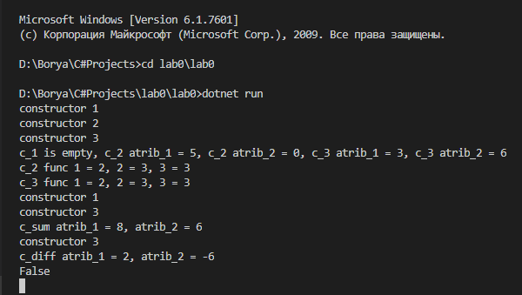

**Вывод:** перегрузка конструкторов, функций, операторов и операций предоставляет возможности определения нескольких функций с одинаковым именем, разных конструкторов для тех или иных классов, а так же элементарных арифметических операций с этими классами.

**Лабораторная работа №1. Агрегация по ссылке**

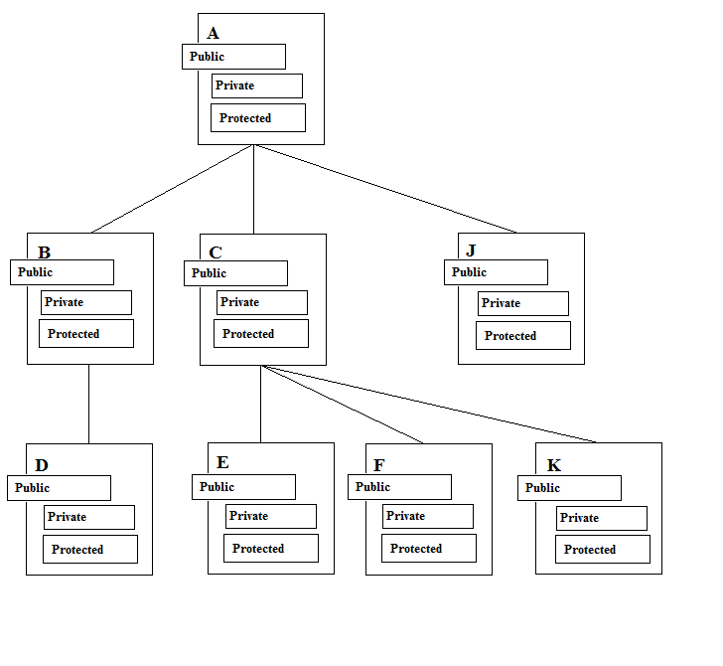

**Рис.1.** диаграмма классов: агрегация по ссылке.

**Текст программы**

using System;

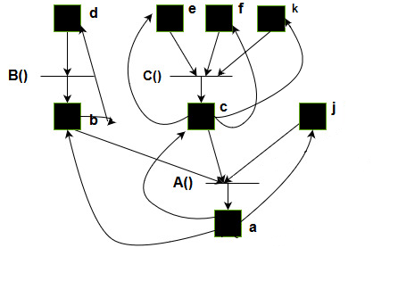using System.Collections.Generic;

using System.Linq;

using System.Text;

using System.Threading.Tasks;

namespace lab1

{

class Program

{

class custom_a {

private custom_b atrib_b = null;

private custom_c atrib_c = null;

private custom_j atrib_j = null;

public custom_a(custom_b atrib_b, custom_c atrib_c, custom_j atrib_j) {

this.atrib_b = atrib_b;

this.atrib_c = atrib_c;

this.atrib_j = atrib_j;

atrib_c.cq = 24;

}

~custom_a() {}

public void a_method() {

Console.WriteLine("method of a");

}

public custom_b set_get_atrib_b {

set {

Console.WriteLine("set b");

atrib_b = value;

}

get {

Console.WriteLine("get b: ");

return atrib_b;

}

}

public custom_c set_get_atrib_c {

set {

Console.WriteLine("set c");

atrib_c = value;

}

get {

Console.WriteLine("get c: ");

return atrib_c;

}

}

public custom_j set_get_atrib_j {

set {

Console.WriteLine("set j");

atrib_j = value;

}

get {

Console.WriteLine("get j: ");

return atrib_j;

}

}

}

class custom_b {

private custom_d atrib_d = null;

public custom_b(custom_d atrib_d) {

this.atrib_d = atrib_d;

}

~custom_b() {}

public void b_method() {

Console.WriteLine("method of b");

}

public custom_d set_get_atrib_d {

set {

Console.WriteLine("set d");

atrib_d = value;

}

get {

Console.WriteLine("get d: ");

return atrib_d;

}

}

}

class custom_c {

private custom_e atrib_e = null;

private custom_f atrib_f = null;

private custom_k atrib_k = null;

public custom_c(custom_e atrib_e, custom_f atrib_f, custom_k atrib_k) {

this.atrib_e = atrib_e;

this.atrib_f = atrib_f;

this.atrib_k = atrib_k;

}

~custom_c() {}

public void c_method() {

Console.WriteLine("method of c");

}

public custom_e set_get_atrib_e {

set {

Console.WriteLine("set e");

atrib_e = value;

}

get {

Console.WriteLine("get e: ");

return atrib_e;

}

}

public custom_f set_get_atrib_f {

set {

Console.WriteLine("set f");

atrib_f = value;

}

get {

Console.WriteLine("get f: ");

return atrib_f;

}

}

public custom_k set_get_atrib_k {

set {

Console.WriteLine("set k");

atrib_k = value;

}

get {

Console.WriteLine("get k: ");

return atrib_k;

}

}

public int cq {get; set;}

}

class custom_d {

public custom_d() {}

~custom_d() {}

public void d_method() {

Console.WriteLine("method of d");

}

}

class custom_e {

public custom_e() {}

~custom_e() {}

public void e_method() {

Console.WriteLine("method of e");

}

}

class custom_f {

public custom_f() {}

~custom_f() {}

public void f_method() {

Console.WriteLine("method of f");

}

}

class custom_j {

public custom_j() {}

~custom_j() {}

public void j_method() {

Console.WriteLine("method of j");

}

}

class custom_k {

public custom_k() {}

~custom_k() {}

public void k_method() {

Console.WriteLine("method of k");

}

}

static void Main(string[] args)

{

custom_d c_d = new custom_d();

custom_e c_e = new custom_e();

custom_f c_f = new custom_f();

custom_k c_k = new custom_k();

custom_j c_j = new custom_j();

custom_b c_b = new custom_b(c_d);

custom_c c_c = new custom_c(c_e, c_f, c_k);

custom_a c_a = new custom_a(c_b, c_c, c_j);

Console.WriteLine("access atribute: {0}", c_c.cq);

Console.WriteLine("link aggregation");

c_a.set_get_atrib_b.b_method();

c_a.set_get_atrib_c.c_method();

c_a.set_get_atrib_j.j_method();

c_a.set_get_atrib_b.set_get_atrib_d.d_method();

c_a.set_get_atrib_c.set_get_atrib_e.e_method();

c_a.set_get_atrib_c.set_get_atrib_f.f_method();

c_a.set_get_atrib_c.set_get_atrib_k.k_method();

}

}

}

**Результат работы программы:  
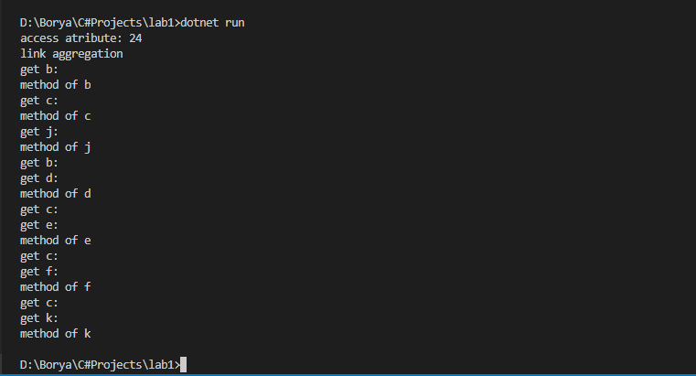**

**Вывод:** В данном случае объекты всех классов существуют независимо друг от друга. При этом многие из объектов являются атрибутами для других объектов. Таким образом, если удалить, например, объект c_b, объекты c_d и c_a останутся в памяти, но у c_a не будет одного атрибута. Агрегация по ссылке очень выгодна, так как она расходует очень мало памяти.